*Додаток 1*

Міністерство освіти і науки України

Національний технічний університет України «Київський політехнічний інститут імені Ігоря Сікорського"

Факультет інформатики та обчислювальної техніки Кафедра інформатики та програмної інженерії

Звіт

з лабораторної роботи № 1 з дисципліни

«Алгоритми та структури даних-1.

Основи алгоритмізації»

«Дослідження лінійних алгоритмів» Варіант 12

Виконав студент ІП-14 Ковалик Назар Миколайович

(шифр, прізвище, ім'я, по батькові)

Перевірив

( прізвище, ім'я, по батькові)

**Лабараторна робота № 1**

**Мета**: дослідити лінійні програмні специфікації для подання перетворювальних

операторів та операторів суперпозиції

**Завдання**:Змішано v1 літрів води темпертури t1 з v2 літрами води температури t2.Знайти об’єм і температуру суміші.

**Розв’язок**

*1.Постановка задачі.*

*Результатом розвязку є об’єм та температура суміші.*

*2.*Побудова математичної моделі

|  |  |  |  |
| --- | --- | --- | --- |
| Змінна | Тип | *Ім’я* | *Призначення* |
| *Об’єм першої посудини* | *Дійсний* | *v1* | *Початкове дане* |
| *Температура першої посудини* | *Дійсний* | *t1* | *Початкове дане* |
| *Об’єм другої посудини* | *Дійсний* | *v2* | *Початкове дане* |
| *Температура другої посудини* | *Дійсний* | *t2* | *Початкове дане* |
| *Об’єм суміші* | *Дійсний* | *v* | *Результат* |
| *Температура суміші* | *Дійсний* | *t* | *Результат* |

Крок *1.Визначимо основні дії.*

Крок *2.Визначемо об’єм суміші.*

Крок *3.Визначимо температуру суміші.*

Псевдокод

|  |  |  |
| --- | --- | --- |
| Крок1  **Початок**  Обчислення v  Обчислення t  **Кінець** | Крок2  **Початок**  v = v1 + v2  Обчислення t  **Кінець** | Крок3  **Початок**  v = v1 + v2  t= (v1*t1 + v2*t2)/  (v1 +v2)  **Кінець** |

Блок схеми алгоритму

Крок 1 Крок 2 Крок 3

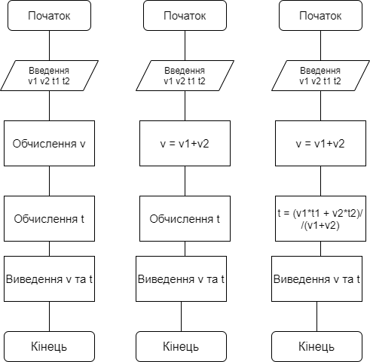

Випробовування алгоритму

|  |  |
| --- | --- |
| Блок | Дія |
|  | **Початок** |
| 1 | Введення 10;4;6;7 |
| 2 | v = 10 + 4 = 14 |
| 3 | t = (10*4 + 4*7)/(10+4) = 4.85 |
| 4 | Вивід:14;4.85 |
|  | **Кінець** |

**Висновок**:

Я ознайомився із лінійними програмними

для подання перетворювальних

операторів та операторів суперпозиції, та набув навичок їх використання